Физкультурное развлечение «Весёлая скакалочка»
в старших группах №8 и №11
27.06.2018 г
ИФК Зрячих Л.В.

Задачи:
- закрепить умение переступать и прыгать через скакалку, выкладывать с помощью скакалки различные фигуры;
- упражнять в умении выполнять различные виды ходьбы и бега с предметом в руках;
- развивать ловкость, координацию движений;
- воспитывать правильное отношение детей к физкультурным занятиям.

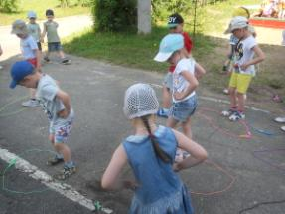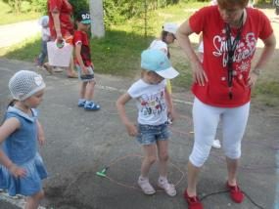

Разминка со скакалкой - превращалкой

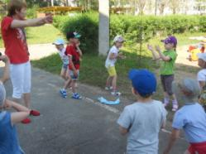 Подвижная игра «Поздороваемся, друзья»

Скакалка – шарфик для правильной осанки 